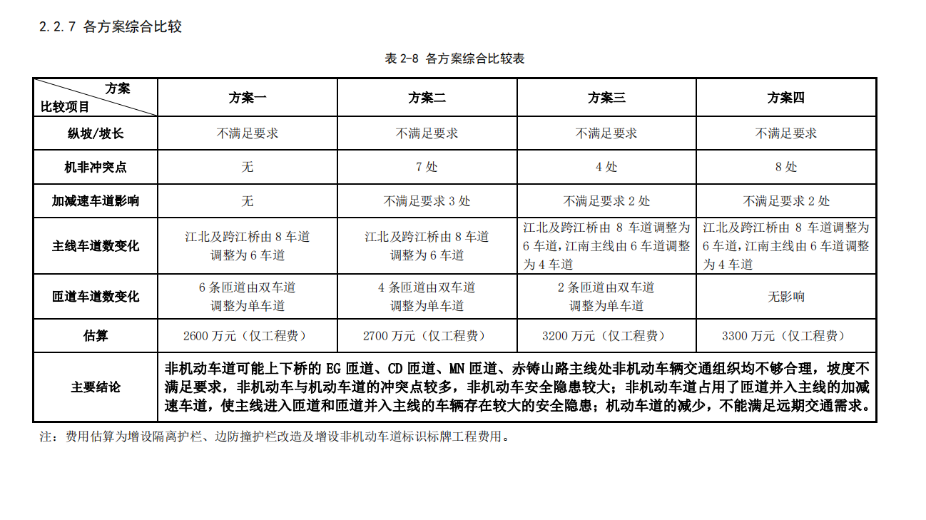
附件：1、论证报告中各方案综合比较

